防拍屏系统
用户使用说明书

本手册适用版本：普通版 / 专业版

一、软件概述
防拍屏系统是一款专为保护屏幕内容安全设计的实时监控软件。它通过摄像头持续检测屏幕前的人员和行为，当检测到手机等摄像设备对准屏幕时，立即触发全屏黑屏保护，阻止屏幕内容被非法拍摄，并结合人脸识别技术区分授权人员和非授权人员，实现智能化权限管理。

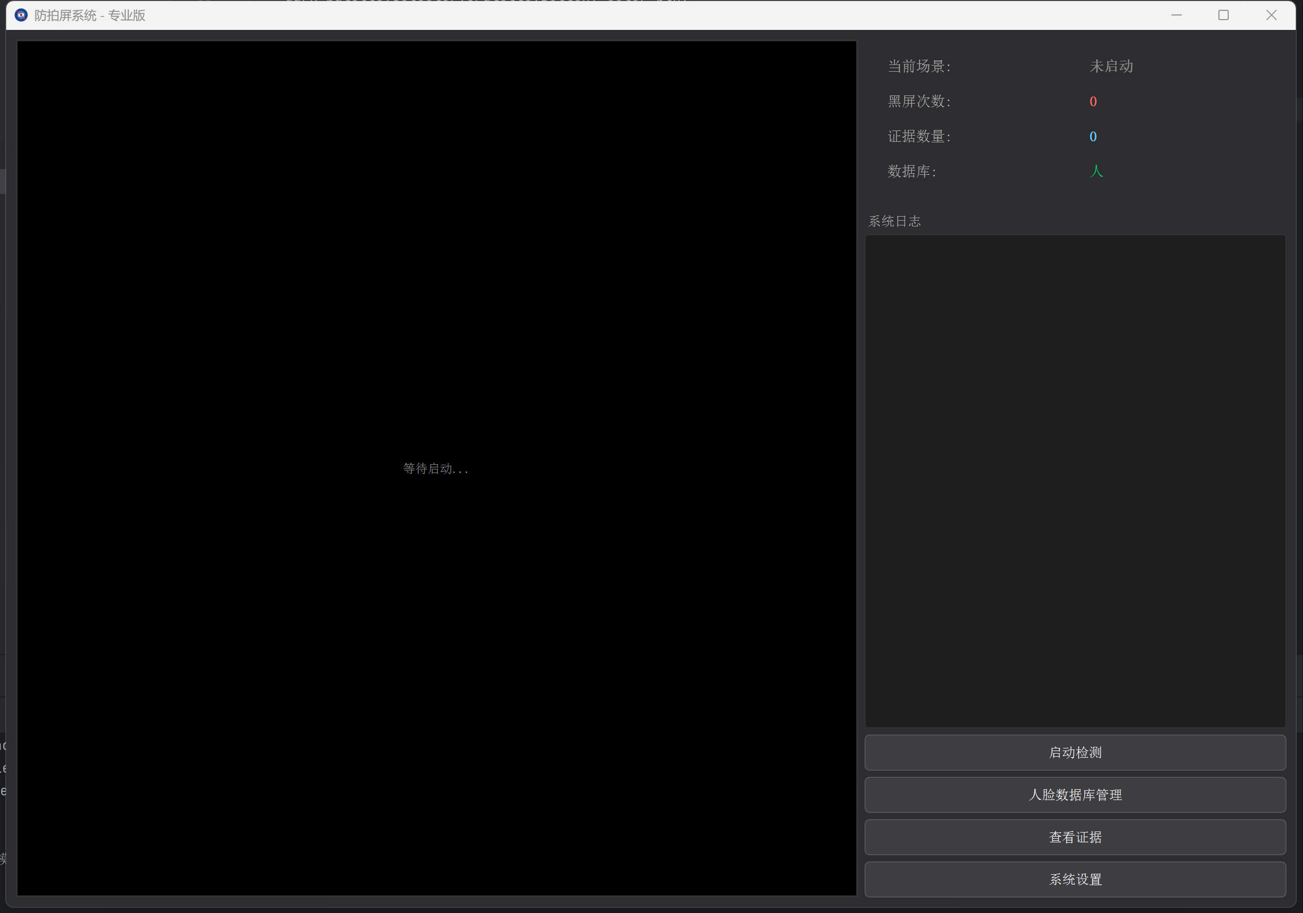

1.1 核心功能
- 实时手机检测：持续分析摄像头画面，识别并定位手机设备
- 人脸识别与授权：将授权人员的人脸录入数据库，运行时自动识别区分合法人员与陌生人
- 智能黑屏保护：检测到非法拍摄行为并持续一定时间后，触发全屏黑屏覆盖，阻断拍摄
- 双重解锁机制：支持授权人员免密快速解锁，以及管理员密码验证解锁
- 3D 姿态辅助识别：利用3D人脸姿态估计，大幅提升侧脸、俯仰角度下的识别准确率
- 系统托盘常驻：最小化后在后台持续运行，不影响日常工作
- 🔒 证据留存（专业版）：检测到违规行为时自动保存摄像头截图和屏幕截图，供事后取证

1.2 工作原理简述
软件启动检测后，每秒处理约 10-15 帧画面（可调节）。每一帧都会经过以下判断流程：

步骤 | 判断内容 | 阈值/条件 | 结果
① | 摄像头画面中是否有手机 | 置信度 ≥ 50% | 无手机 → 正常状态
② | 手机与人脸的距离关系 | 距离 < 200 像素阈值 | 距离远 → 可能是桌面放置，不触发
③ | 是否同时检测到人脸 | 人脸置信度 ≥ 30% | 有人脸 → 进入人脸识别
④ | 人脸是否在授权数据库中 | 相似度 ≥ 配置阈值 | 合法人员 → 豁免，陌生人 → 计时
⑤ | 违规状态是否持续足够时间 | 默认 1.0 秒（可调） | 持续触发 → 触发黑屏保护

1.3 版本说明
功能 | 普通版 | 专业版 🔒
实时手机检测 + 黑屏保护 | ✅ | ✅
人脸识别与授权管理 | ✅ | ✅
3D 姿态辅助识别 | ✅ | ✅
系统托盘常驻后台 | ✅ | ✅
检测到违规时自动截图存证 | ❌ | ✅
证据查看与管理界面 | ❌ | ✅
证据保存期限设置 | ❌ | ✅

二、安装与首次启动

2.1 系统要求
项目 | 最低要求 | 推荐配置
操作系统 | Windows 10 64位 | Windows 10 / 11 64位
处理器 | Intel Core i5 或同等性能 | Intel Core i7 / i9，或 AMD Ryzen 5 以上
内存 | 8 GB RAM | 16 GB RAM
摄像头 | 720P USB 摄像头 | 1080P 高清摄像头，帧率 ≥ 30fps
磁盘空间 | 500 MB（程序本体） | 2 GB（含证据存储空间）
显示器 | 1024×768 分辨率 | 1920×1080 及以上

⚠️ 注意
软件仅支持 Windows 系统，不支持 macOS 和 Linux。摄像头质量直接影响识别准确率，建议使用分辨率不低于 720P、固定安装在屏幕正上方的摄像头。

2.2 安装步骤
- 将发布包（普通版或专业版文件夹）复制到本地磁盘的任意位置，建议放在非 C 盘根目录下（如 D:/AntiScreen/）
- 确认文件夹内包含主程序 .exe 文件、models 子文件夹（存放模型文件）和 logo 子文件夹
- 无需安装，直接双击 .exe 文件即可运行
- 首次运行时，Windows 可能弹出安全提示，选择「更多信息」→「仍要运行」即可
- 程序启动后会自动在 .exe 同级目录创建 face_database（人脸数据库）和 logs（日志）文件夹

【首次运行时 Windows 安全提示弹窗截图，标注点击「更多信息」和「仍要运行」的位置】

⚠️ 注意
不要将程序放在有中文路径的目录中（如桌面或含有中文的文件夹），可能导致模型加载失败。

2.3 首次启动流程
程序启动后，主界面将呈现深色风格。首次使用建议按以下顺序完成初始配置：

顺序 | 操作 | 目的
第 1 步 | 打开「系统设置」，设置管理员密码 | 默认密码为 admin，建议立即更改以防他人解锁
第 2 步 | 打开「管理人脸库」，录入授权人员人脸 | 录入后程序才能区分合法人员和陌生人
第 3 步 | 点击「启动检测」，观察运行情况 | 验证摄像头正常工作，识别效果符合预期
第 4 步 | （可选）在系统设置中开启「开机自启」 | 使程序随 Windows 启动，无需每次手动打开

三、主界面介绍

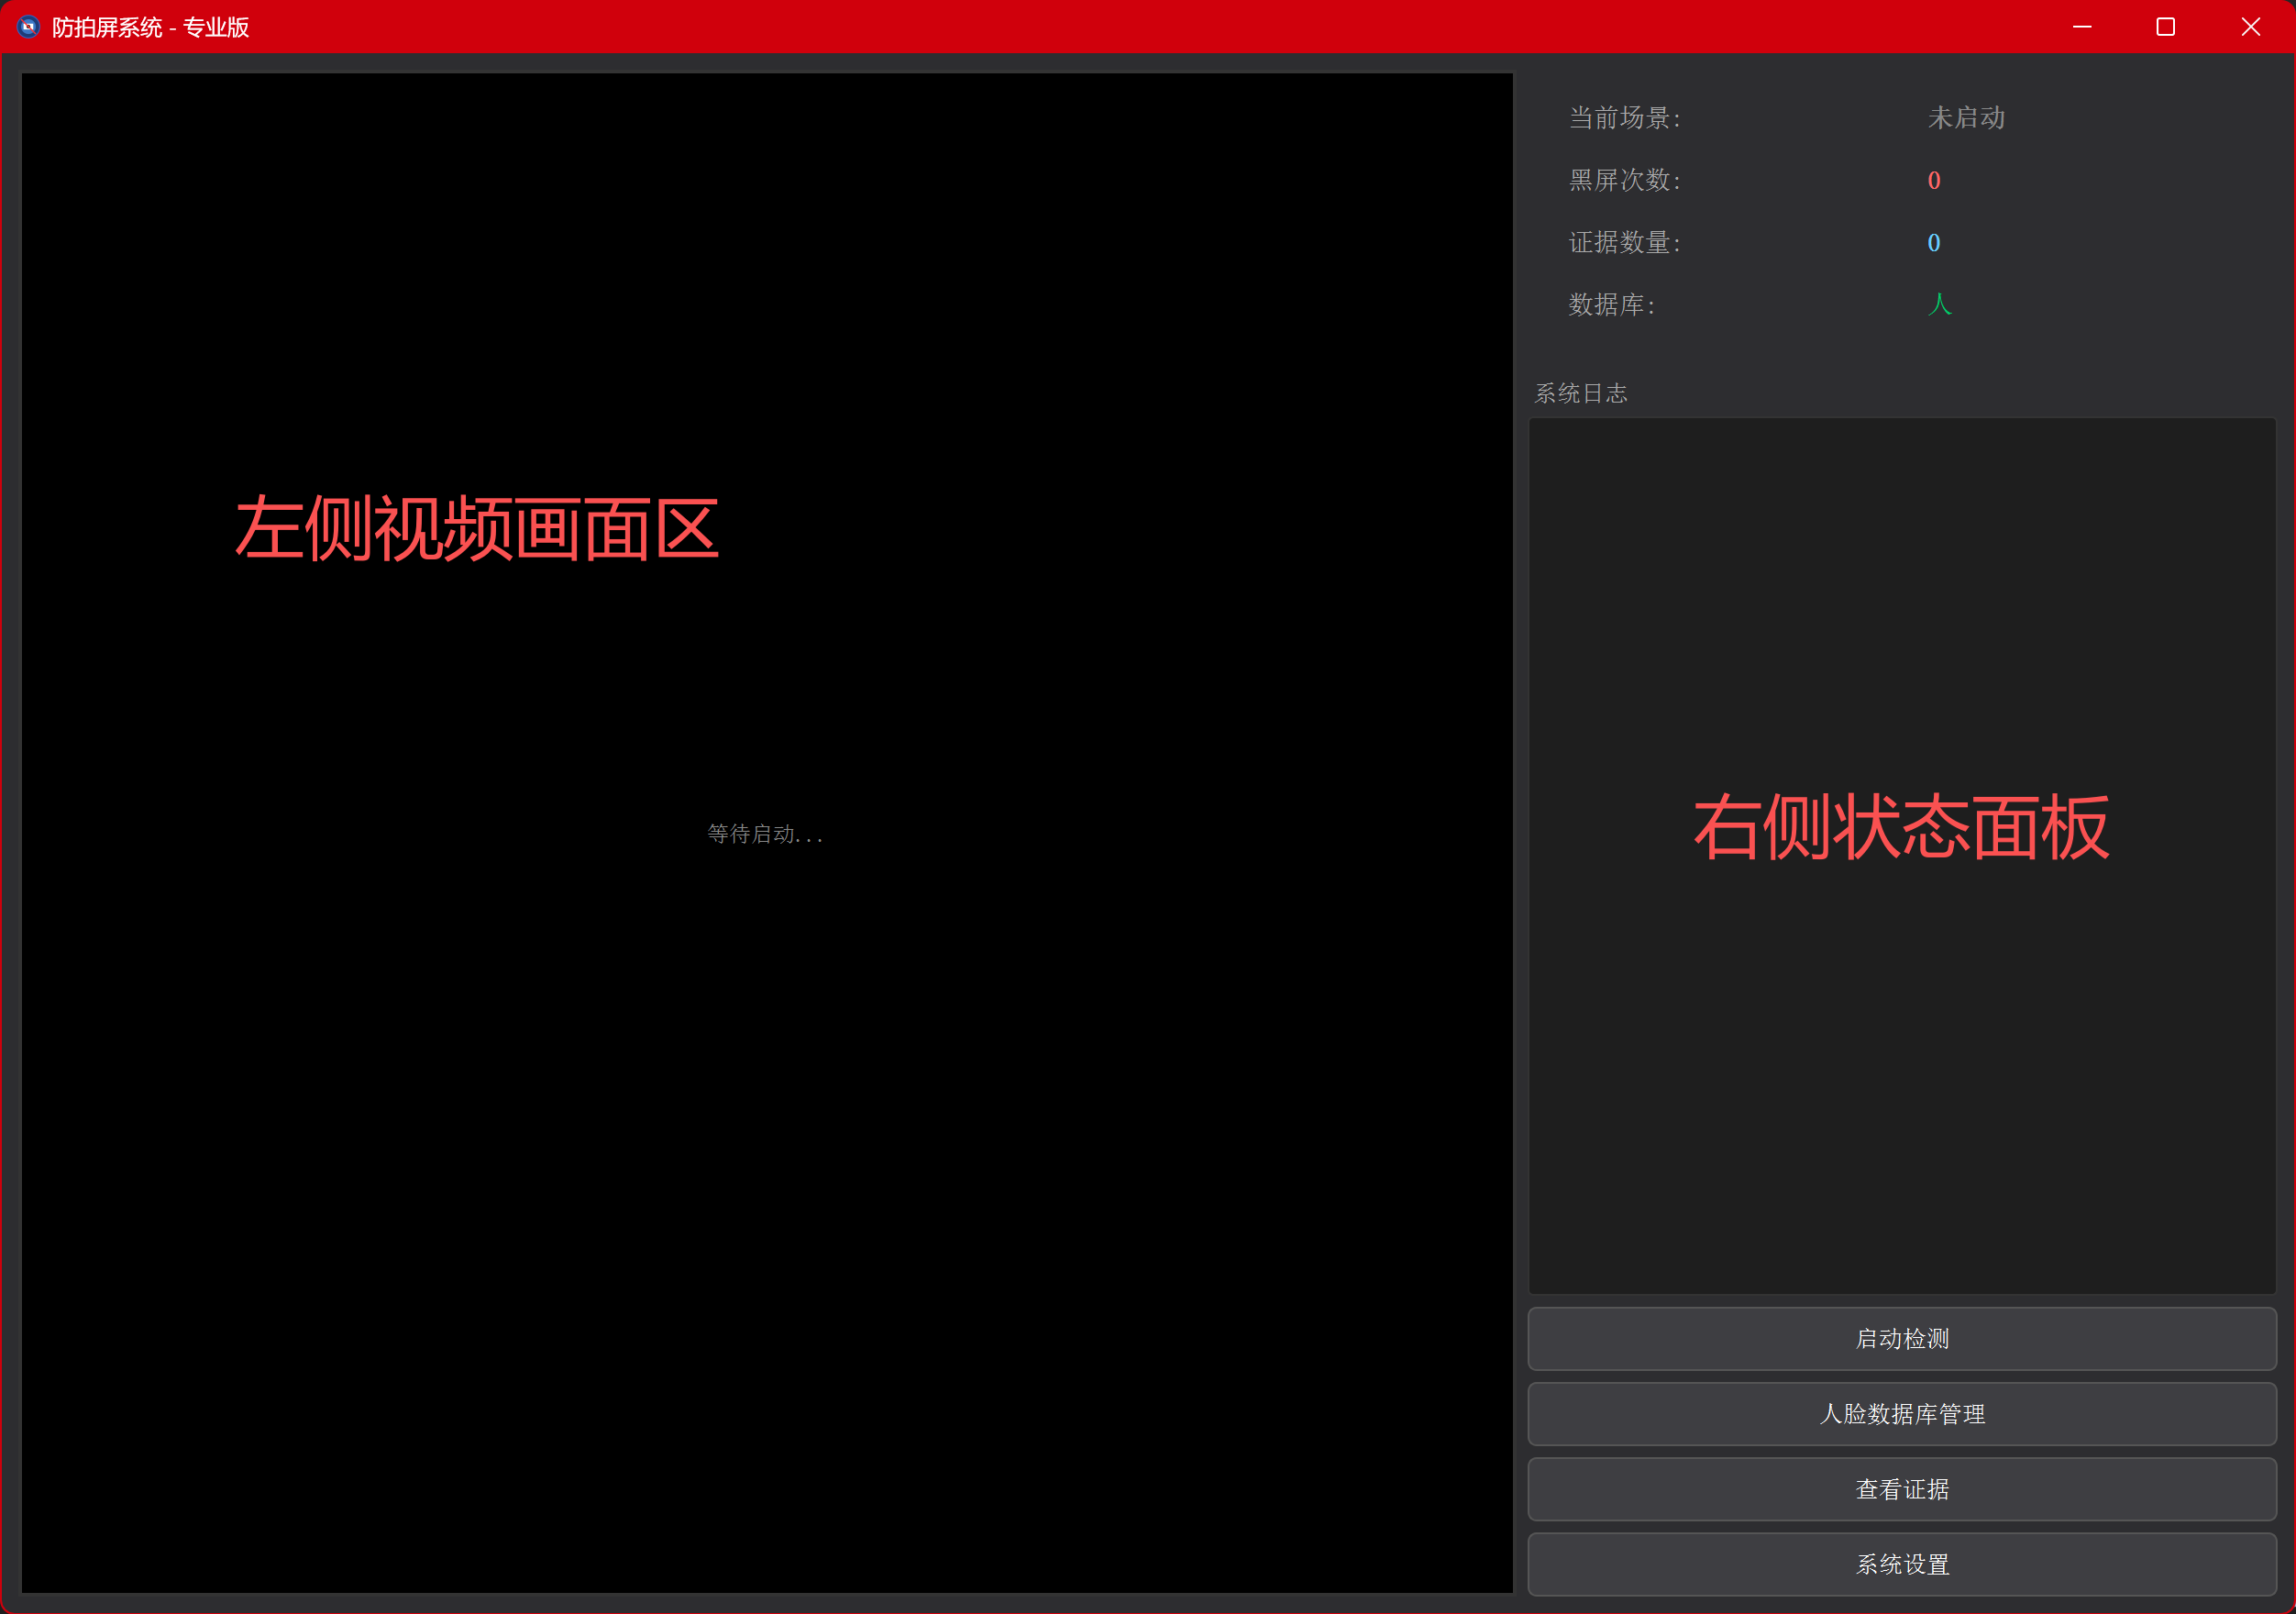

3.1 左侧：实时视频画面
占据主界面约 2/3 宽度，显示摄像头实时捕获的画面。检测运行时，画面中会出现以下标注：

标注类型 | 颜色 | 含义
手机检测框 | 橙色矩形框 | 识别到手机设备，框内显示「Phone」及置信度百分比
已验证人脸框 | 绿色矩形框 | 识别到已录入数据库的授权人员，框内显示「ID:×」
未验证人脸框 | 红色矩形框 | 识别到陌生人（未录入数据库），或数据库为空时所有人脸均显示红色
等待画面 | 黑色背景+灰色文字 | 检测未启动时显示「等待启动…」提示

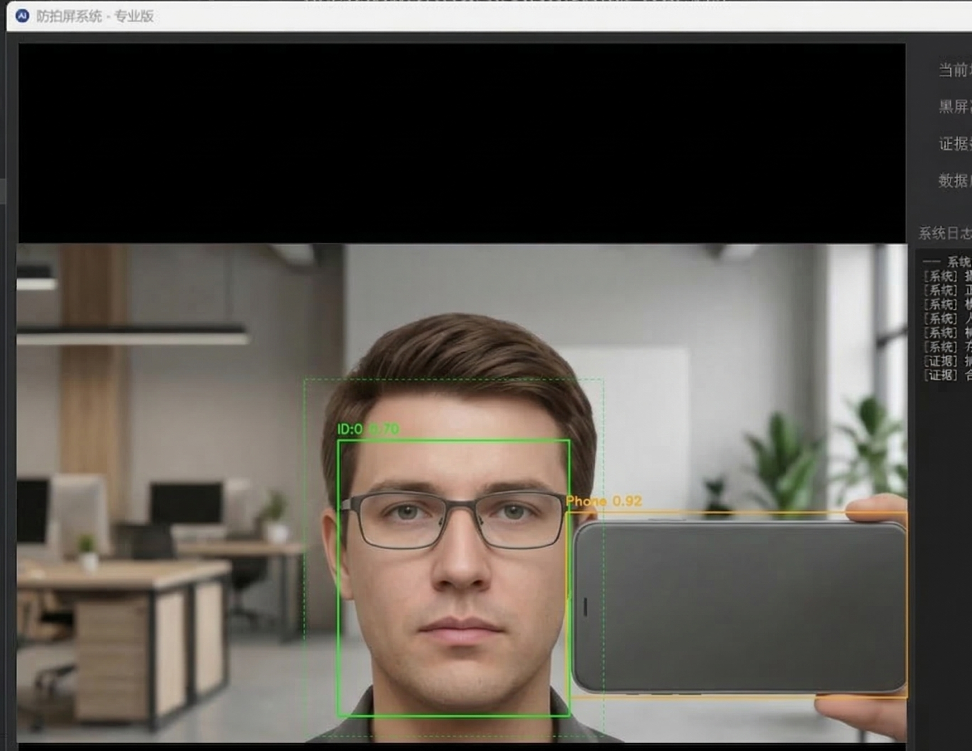

💡 提示
如果视频画面显示「等待启动...」，说明检测尚未开启，请点击右侧「启动检测」按钮。如果启动后画面全黑，请检查摄像头是否被其他程序占用，或尝试重新插拔 USB 摄像头。

3.2 右侧：状态信息面板
状态面板实时更新以下四项关键信息：

显示项 | 正常状态样式 | 异常状态样式 | 说明
当前场景 | 绿色「正常」 | 红色「⚠️警告」或橙色「豁免」 | 反映当前画面的综合安全状态
黑屏次数 | 红色数字（从0开始累计） | — | 本次运行周期内累计触发黑屏的次数
证据数量 🔒 | 蓝色数字 | — | （仅专业版）已保存的证据截图组数
数据库状态 | 绿色「N 人」 | 红色「数据库为空」 | 已录入的授权人员总数，为空时显示警告

3.3 系统日志区域
右侧中部的日志框会实时滚动显示系统运行记录，包括：检测启停、人脸识别结果、黑屏触发/解除、密码验证结果等。日志仅在本次运行期间内保存，重启程序后清空。如需持久保存，请在设置中开启「启用故障诊断日志」。

3.4 底部功能按钮
按钮名称 | 可用状态 | 功能说明
启动检测 / 停止检测 | 始终可用 | 切换检测的运行状态。检测运行中按钮变为红色「停止检测」
管理人脸库 | 检测未运行时 | 打开人脸数据库管理窗口，添加或删除授权人员
查看证据 🔒 | 检测未运行时（专业版） | 打开证据查看器，浏览已保存的违规截图
系统设置 | 检测未运行时 | 打开系统设置对话框，修改各项参数和密码

⚠️ 注意
管理人脸库、查看证据、系统设置三个按钮在检测运行期间均为灰色禁用状态。若需修改设置，请先点击「停止检测」。

四、人脸数据库管理
人脸数据库是软件正常运作的核心。只有录入人脸后，系统才能区分「授权人员」和「陌生人」，并实现免密快速解锁。如果数据库为空，所有人脸都会被视为陌生人，黑屏触发后只能通过密码解除。

4.1 打开人脸管理界面
- 确保检测处于停止状态（按钮显示「启动检测」）
- 点击主界面右侧「管理人脸库」按钮
- 弹出「人脸数据库管理」对话框

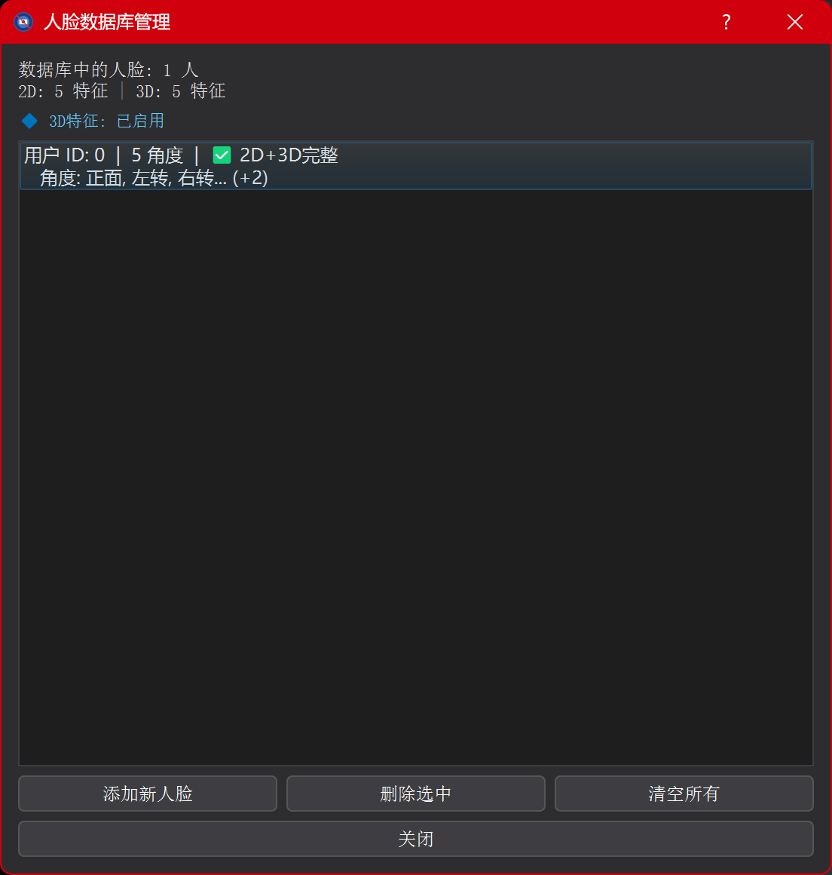

对话框顶部显示当前数据库统计，格式为：
- 已录入人数：显示授权人员总数
- 2D 特征总数：每位用户录入5个角度，每个角度产生1条2D特征
- 3D 特征总数：启用3D功能时，同步提取的3D姿态特征数量

4.2 添加新授权人员
点击「添加新人脸」按钮，进入人脸录入对话框。录入分为三个阶段：

阶段一：摄像头初始化与校准
点击对话框底部「🎬 开始录入」按钮后，系统自动打开摄像头并开始校准。

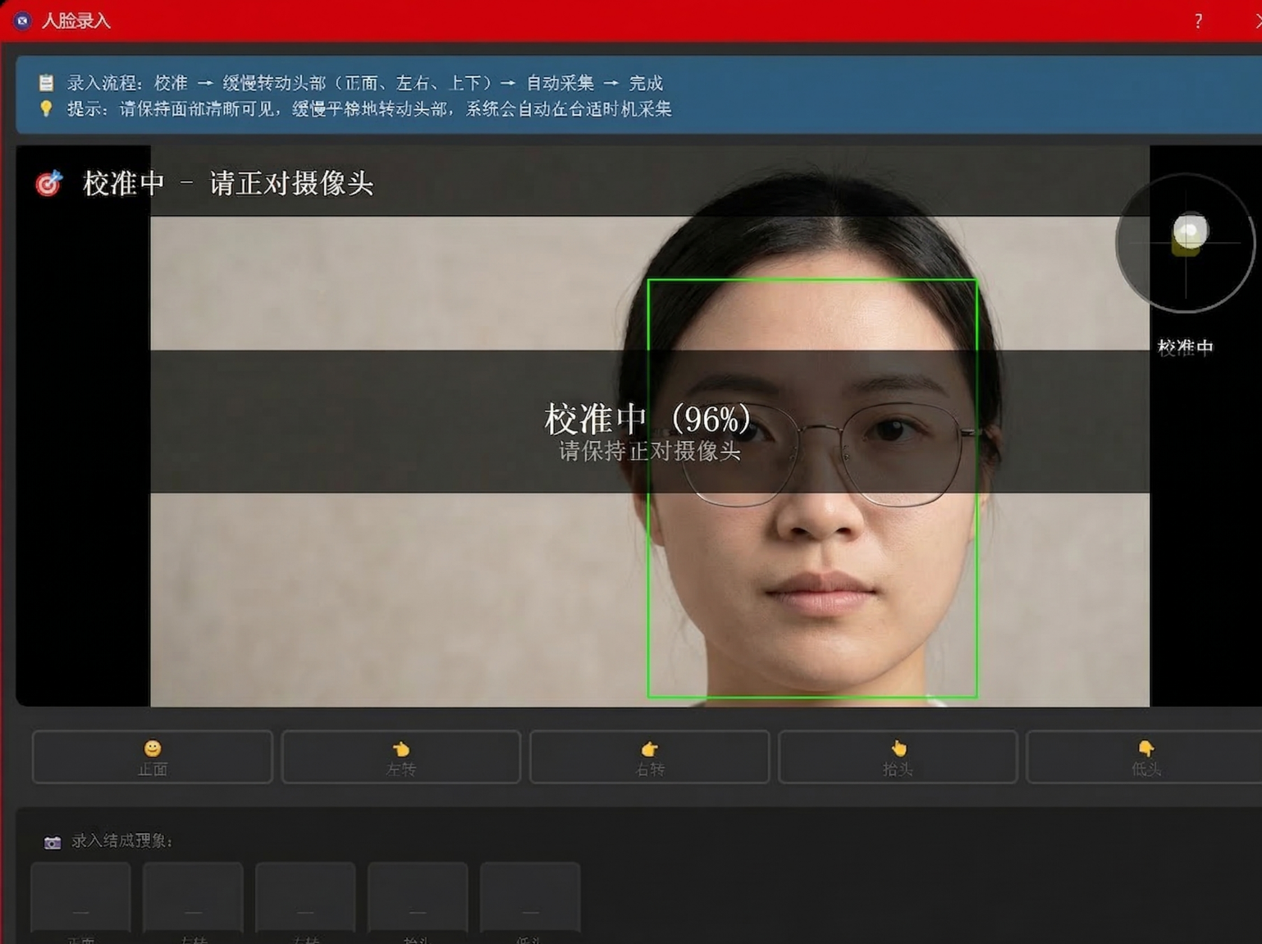

- 校准目的：补偿摄像头安装角度偏差，使系统对「正面」的判断更准确
- 操作要求：正视摄像头，保持头部尽量不动，持续约 3 秒
- 校准期间：视频右上角的姿态圆盘中，白色圆点会稳定居中
- 校准完成：系统自动进入采集阶段，无需手动操作

💡 提示
校准时请摘掉帽子和口罩，确保整张脸清晰可见，光线均匀无强烈逆光。校准时间约 3 秒，期间不要大幅晃动头部。

阶段二：多角度自动采集
校准完成后，系统进入自动采集模式，需要依次采集 5 个角度的人脸特征：

序号 | 角度名称 | 操作说明 | 对应标志
① | 😐 正面 | 正视摄像头，头部保持水平 | 圆盘中心白点进入绿色区域
② | 👈 左转 | 头部缓慢向左转约 30°，保持 1 秒 | 圆盘白点移至左侧目标区
③ | 👉 右转 | 头部缓慢向右转约 30°，保持 1 秒 | 圆盘白点移至右侧目标区
④ | 👆 抬头 | 头部缓慢向上抬约 20°，保持 1 秒 | 圆盘白点移至上方目标区
⑤ | 👇 低头 | 头部缓慢向下低约 20°，保持 1 秒 | 圆盘白点移至下方目标区

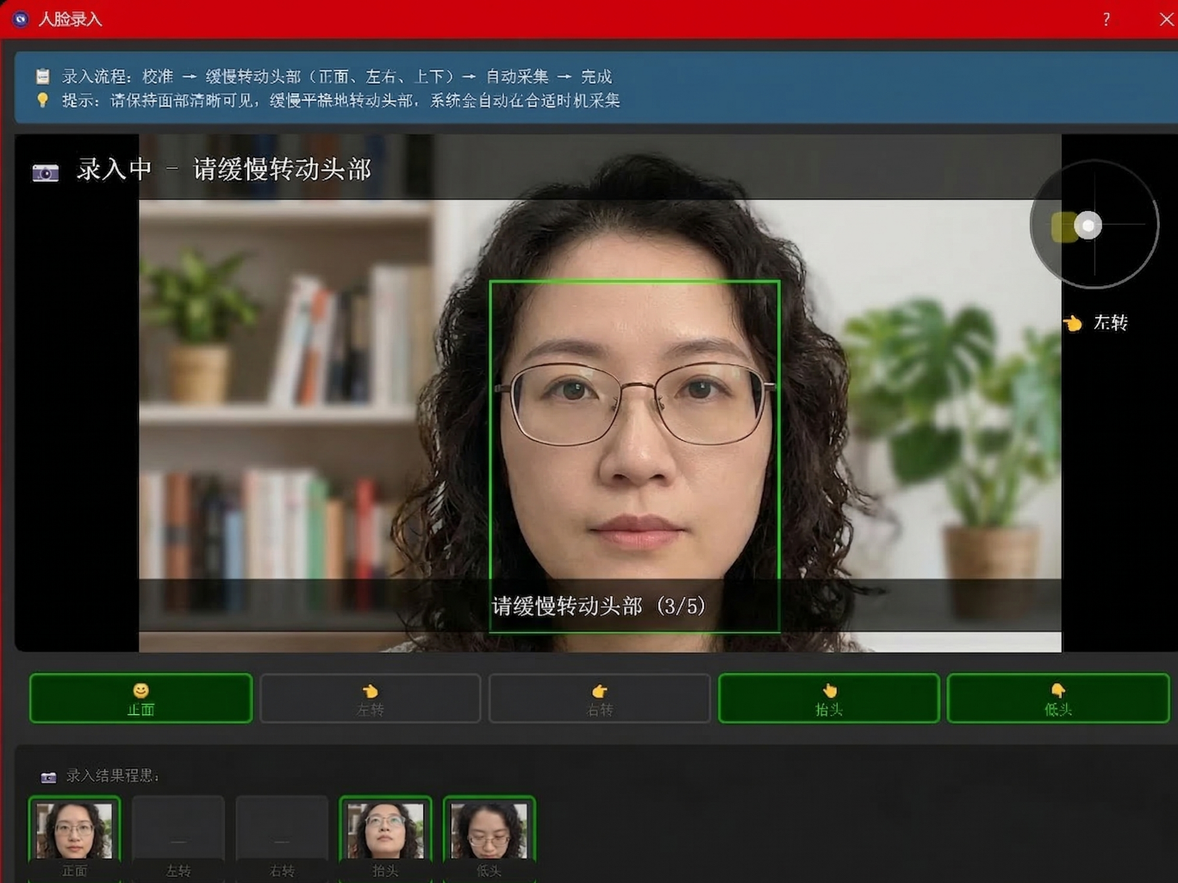

采集过程中，界面提供以下实时反馈：
- 右上角姿态圆盘：白色圆点代表当前头部位置，绿色区域代表当前目标角度范围，进入绿色区域即开始自动采集
- 底部进度指示器：5 个方块从灰色→蓝色（采集中）→绿色（已完成）依次变化
- 顶部状态文字：显示当前状态和完成进度，如「📷 录入中 - 请缓慢转动头部」
- 底部预览图：每完成一个角度，对应位置会显示当次采集的人脸缩略图

💡 提示
转头要缓慢均匀，快速甩头会导致采集到模糊图像被系统拒绝。如果某个角度长时间没有采集成功，检查光线是否均匀、人脸是否完整出现在画面中。

阶段三：确认与保存
5 个角度全部采集完成后，界面自动切换到确认阶段：

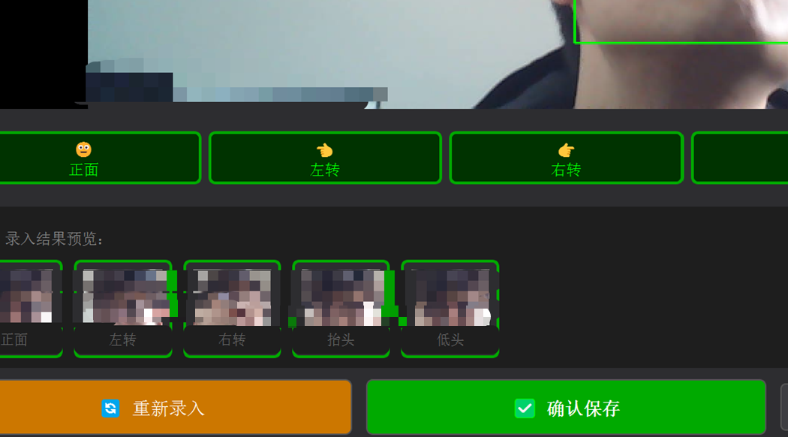

- 检查底部预览区的 5 张人脸图片，确认图片清晰、角度正确，人脸完整可识别
- 若有任何图片模糊或角度偏差过大，点击「🔄 重新录入」重新进行采集
- 确认无误后，点击「✅ 确认保存」完成录入
- 系统弹出成功提示，显示分配的用户 ID 编号（从 0 开始自动递增）

💡 提示
用户 ID 是系统内部的唯一标识符，用于区分不同的授权人员。如有多人需要录入，每人重复上述流程，每人会获得独立的 ID 编号。

4.3 查看已有人员列表
人脸管理界面中部的列表显示所有已录入的授权人员，每条记录格式如下：

- 用户 ID：系统分配的唯一编号
- 角度数量：该用户录入的特征角度数，正常应为 5 个
- 特征完整性标志：✅ 2D+3D完整（推荐）/ ⚠️ 仅2D（建议重录以获得3D特征）
- 角度列表：显示该用户已录入的角度名称（正面、左转、右转、抬头、低头）

4.4 删除授权人员
- 在列表中点击选中要删除的人员条目
- 点击「删除选中」按钮
- 在弹出的确认对话框中点击「是」确认
- 系统将删除该用户的所有 2D 和 3D 特征数据，操作不可撤销

⚠️ 注意
删除人员后，该人员在检测时将不再被识别为授权人员，即使其出现在摄像头前也会被标记为陌生人。如需暂时解除某人的权限，删除是唯一方式。

4.5 清空全部人员
点击「清空全部」按钮可一次性删除数据库中所有授权人员。清空后软件进入「数据库为空」模式：黑屏触发后只需密码即可解除，无需人脸验证。

🔴 重要
清空操作不可撤销，请谨慎操作。如果在检测运行期间清空数据库，将在下次触发黑屏时生效。

五、启动与停止检测

5.1 手动启动检测
- 确认已完成人脸录入（建议，非强制）
- 点击主界面右侧「启动检测」按钮
- 按钮变为红色「停止检测」，视频区域开始显示摄像头实时画面
- 系统日志显示「--- 系统启动 ---」，表示检测已正常运行
- 约 2-3 秒后模型完成加载，人脸框和手机框开始出现在视频画面中

📷 【检测刚启动时的主界面截图，按钮已变为红色「停止检测」，视频画面中有摄像头画面，右侧状态面板显示「正常「状态】

💡 提示
首次启动时模型需要约 3-5 秒完成加载，期间视频画面正常但不会有检测框出现，属于正常现象。加载完成后会在日志中显示「模型加载完成」。

5.2 自动启动检测（开机/程序启动后自动开始）
在系统设置中开启「启动后自动检测」选项后，程序打开时会在「启动检测」按钮上显示 10 秒倒计时，倒计时结束后自动开始检测。倒计时期间可以点击按钮取消。

5.3 检测运行中的状态
检测运行中，右侧状态面板的「当前场景」会实时反映系统判断结果：

场景状态 | 颜色 | 含义 | 系统行为
正常 ✓ | 绿色 | 未检测到手机对准屏幕，或有授权人员在场（豁免中） | 无动作，持续监控
⚠️ 警告 | 红色 | 检测到手机且存在陌生人，正在计时 | 触发计时器，达到阈值后启动黑屏
豁免 (免密解锁后) | 橙色 | 密码解锁后的豁免期内，即便检测到违规也不触发黑屏 | 豁免计时器倒计时，倒计时结束后恢复监控

5.4 停止检测
点击红色「停止检测」按钮可随时停止，视频画面变为「检测已停止」，所有检测和人脸识别停止工作。停止后可以打开人脸管理和设置界面进行修改。

六、黑屏触发与解锁
这是软件最核心的功能。当系统判定存在非法拍摄行为时，将全屏显示黑屏警告界面，覆盖所有窗口，阻止屏幕内容被拍摄。

6.1 黑屏触发条件
同时满足以下所有条件时，黑屏计时器开始计时；持续达到设定时长（默认 1 秒）后触发黑屏：

- 摄像头检测到手机（置信度 ≥ 50%）
- 手机与人脸距离足够近（判定为举起手机对着屏幕）
- 手机附近的人脸不属于授权人员数据库（或数据库为空）

💡 提示
即便手机出现在画面中，如果手机附近的人是已授权人员，系统会自动豁免，不会触发黑屏。这样授权人员可以正常使用手机，而不会误触警报。

6.2 黑屏警告界面说明
黑屏触发后，一个全屏黑色窗口会覆盖所有内容，无法通过 Alt+F4、Esc 或点击关闭。界面结构如下：

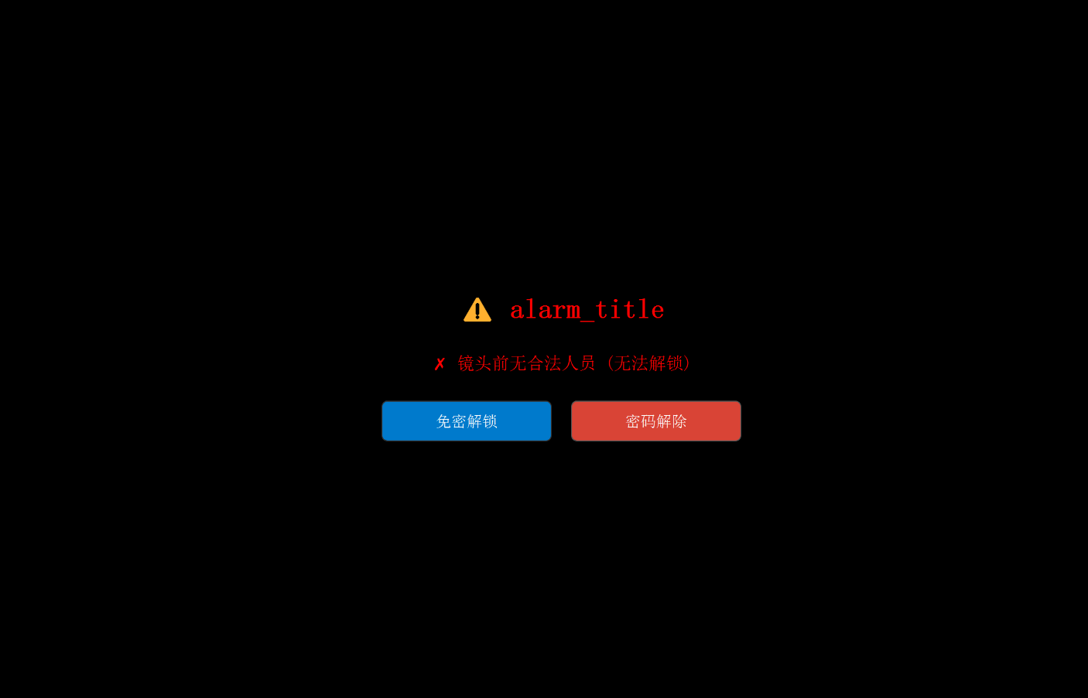

区域 | 内容 | 说明
顶部（红色大字） | ⚠️ 检测到非法拍摄行为 | 始终显示，字号较大，为主要警告信息
中部（动态提示） | 根据实时检测变化的状态提示 | 4种不同文字，见下表
底部左（蓝色） | 「免密解锁」 | 免密快速解锁按钮，条件不满足时显示灰色禁用
底部右（红色） | 「密码解除」 | 密码验证解锁按钮，始终可点击

中部动态提示的 4 种状态（实时变化）：

提示文字 | 颜色 | 含义 | 可用的解锁方式
⚠️ 数据库为空，仅需密码即可解除 | 橙色 | 尚未录入任何授权人员 | 仅密码解锁
✓ 仅合法人员在场 (可免密解锁) | 绿色 | 所有人脸均为授权人员 | 免密解锁 + 密码解锁
⚠️ 有合法人员，但存在非法人员 (需密码) | 橙色 | 同时有授权人员和陌生人 | 仅密码解锁
✗ 镜头前无合法人员 (无法解锁) | 红色 | 摄像头前无任何授权人员 | 仅密码解锁

6.3 解锁方式一：免密快速解锁
当中部提示显示绿色「✓ 仅合法人员在场」时，蓝色「免密解锁」按钮变为可用状态。

- 确认摄像头前只有已授权人员，无陌生人
- 等待中部提示文字变为绿色「✓ 仅合法人员在场 (可免密解锁)」
- 点击蓝色「免密解锁」按钮
- 系统立即解除黑屏，进入豁免期（默认 60 秒）
- 豁免期内，主界面右侧显示倒计时提示「🔓 豁免期剩余: XX 秒」

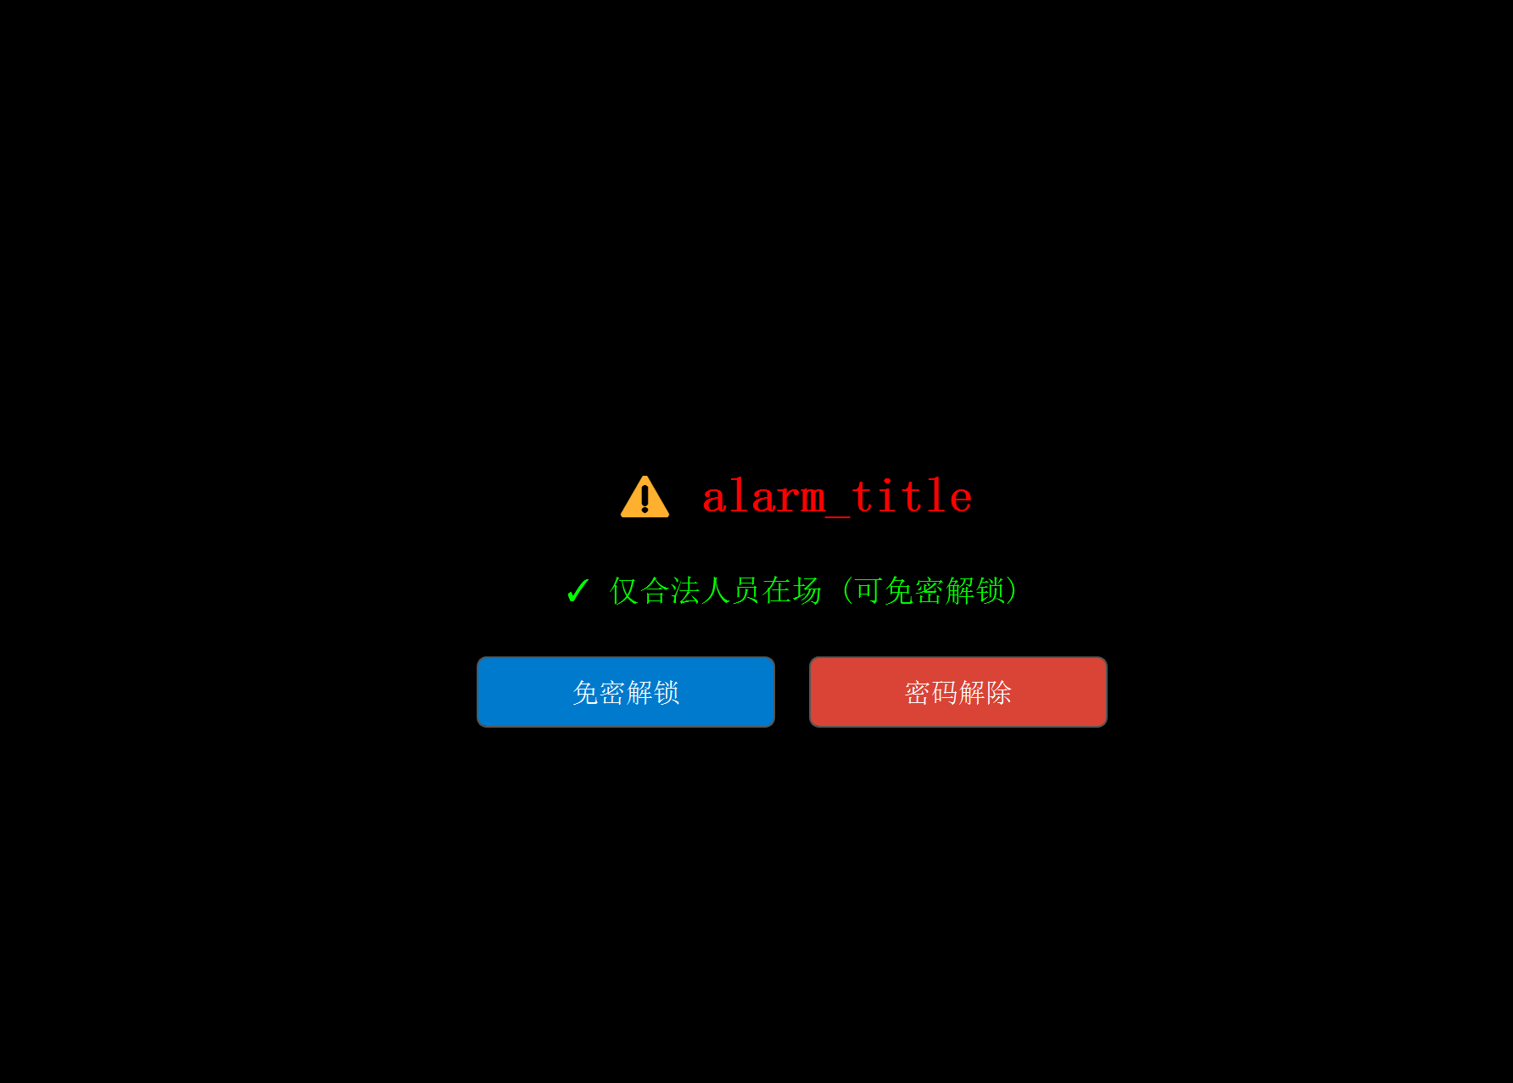

💡 提示
豁免期（默认60秒）内，即便检测到手机也不会再次触发黑屏，方便授权人员正常使用手机。豁免期结束后自动恢复监控。

6.4 解锁方式二：管理员密码解锁
任何情况下均可使用密码解锁。此方式需要知道管理员密码（默认为 admin）。

- 点击红色「密码解除」按钮
- 弹出密码输入对话框
- 输入管理员密码后点击确定

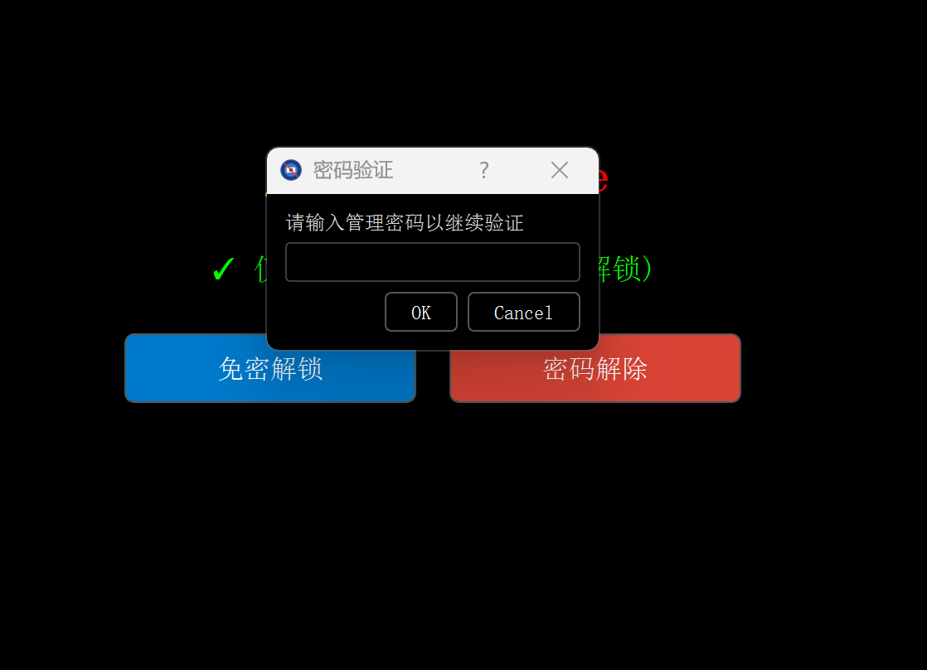

根据当前数据库状态，密码验证后的行为有所不同：
当前状态 | 密码正确后的行为
「数据库为空」 | 直接解除黑屏，进入豁免期
「摄像头前有授权人员」 | 双重验证通过，解除黑屏，进入豁免期
摄像头前无任何人脸 | 弹出提示：密码正确但无合法人脸，需授权人员出现在摄像头前后再次输入密码

🔴 重要
双重验证机制：密码解锁要求同时满足「知道密码」和「摄像头前有授权人员」两个条件（数据库不为空时），这样即便密码泄露，陌生人也无法单独解除黑屏。如需禁用此机制，可清空数据库（进入仅密码模式）。

6.5 豁免期说明
无论使用哪种方式解锁，成功后都会进入豁免期：

- 默认豁免期时长：60 秒（可在系统设置中修改 TEMP_UNLOCK_DURATION 参数）
- 豁免期内：检测继续运行，但即便触发告警条件也不会重新激活黑屏
- 倒计时结束后：自动恢复到正常监控模式
- 主界面右侧会显示橙色「🔓 豁免期剩余: XX 秒」倒计时标签

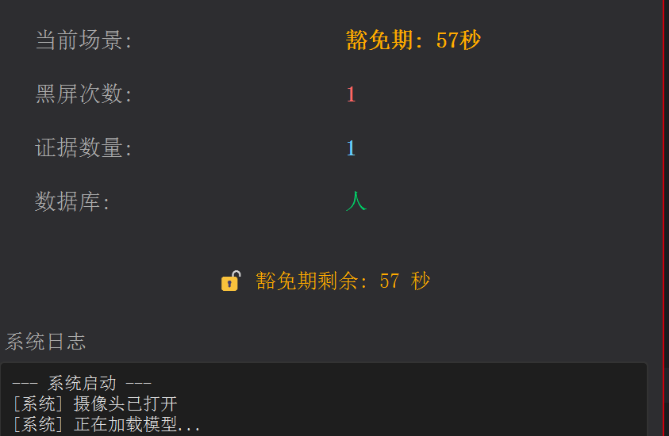

七、系统设置
点击主界面「系统设置」按钮（检测停止状态下）打开设置对话框。所有设置修改后点击「保存并应用」生效，重启程序前不会影响已在运行的检测。

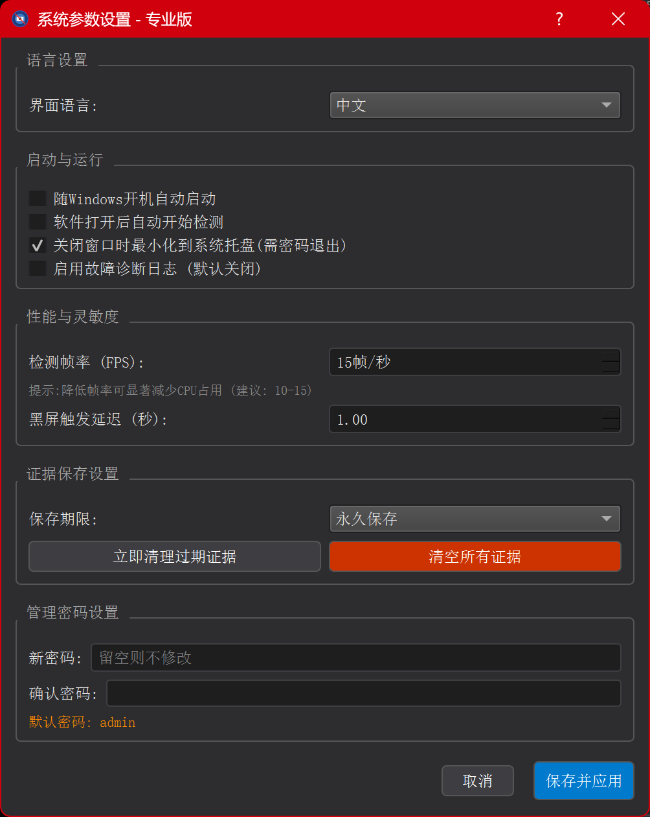

7.1 语言设置
下拉框选择界面显示语言，可选中文（zh_CN）和 English（en_US）。更改语言后需要重启程序生效。

7.2 启动与运行设置
选项 | 默认值 | 说明
开机自启（随 Windows 启动） | 关闭 | 启用后，Windows 开机时自动运行本软件，并最小化到系统托盘
启动后自动检测 | 关闭 | 启用后，程序打开后 10 秒倒计时完成自动开始检测
关闭时最小化到托盘 | 开启 | 启用后点击窗口关闭按钮不退出程序，而是最小化到系统托盘继续后台运行
「启用故障诊断日志」 | 关闭 | 启用后将详细运行信息写入 logs 文件夹，仅在排查问题时开启，会增加磁盘写入

7.3 性能与灵敏度设置
选项 | 默认值 | 推荐范围 | 说明
检测帧率 | 15 帧/秒 | 10-20 | 每秒处理的视频帧数。降低可减少CPU占用，升高可提升响应速度
黑屏触发延迟 | 1.0 秒 | 0.5-3.0 | 检测到违规后需持续多少秒才触发黑屏，避免偶发性误触

💡 提示
帧率建议设置在 10-15 之间。帧率越高，识别响应越灵敏，但 CPU 占用越高。低配置电脑建议设置为 10。

7.4 证据保存设置 🔒（专业版）
- 保存期限：设定证据截图的自动保留时间，可选永久保存或 1 天 / 1 周 / 1 个月等
- 立即清理过期证据：按照当前设定的期限，立即删除已过期的截图文件
- 清空所有证据：删除全部证据文件，该操作不可撤销

🔒 专业版功能
🔒 此设置组仅在专业版中可见。普通版不具备证据留存功能。

7.5 管理密码设置
在此处更改解锁和退出程序所需的管理员密码：

- 在「新密码」输入框中填写新密码（至少 4 位）
- 在「确认密码」输入框中再次输入相同的新密码
- 点击「保存并应用」，密码立即生效
- 如果不修改密码，两个输入框留空即可

🔴 重要
默认密码为 admin，请务必在首次使用时修改。密码以 SHA256 哈希值形式存储在 settings.json 中，不以明文保存，遗忘后无法找回，只能通过直接清空 settings.json 中的 password_hash 字段重置为默认密码 admin。

八、系统托盘操作
软件运行时，Windows 任务栏右下角的系统托盘区域会显示程序图标，方便在后台控制程序。

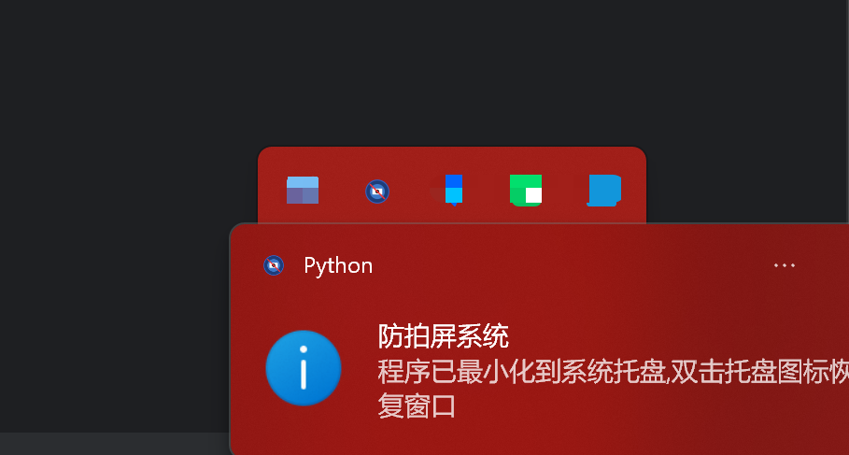

8.1 最小化到托盘
当「关闭时最小化到托盘」设置开启时（默认开启）：
- 点击主窗口右上角的关闭按钮（×），窗口隐藏，程序继续在后台运行
- 托盘区域会弹出气泡提示：「程序已最小化到系统托盘，双击托盘图标恢复窗口」
- 检测如已启动，最小化后仍然持续运行，黑屏保护依然有效

8.2 恢复主窗口
- 双击托盘图标：立即恢复并显示主窗口
- 单击右键托盘图标 → 选择「显示主窗口」

8.3 从托盘退出程序
由于软件的安全特性，退出程序需要验证管理员密码，防止被他人轻易关闭。

- 右键点击托盘图标，选择「退出程序」
- 弹出密码输入框，输入管理员密码
- 密码正确后程序彻底退出

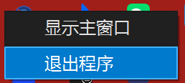

🔴 重要
黑屏激活期间无法退出程序，必须先解除黑屏才能操作。这是防止被非法拍摄者强行关闭软件的保护机制。

九、证据查看与管理 🔒（专业版）

🔒 专业版功能
🔒 本章节所有功能仅专业版可用。普通版中「查看证据」按钮不可见，本章内容可忽略。

专业版在检测到违规行为时，会自动同步保存两张截图：摄像头拍摄的违规画面（含检测框标注）和当前屏幕截图（记录被拍摄的内容），以证据组的形式归档存储。

9.1 证据自动保存机制
- 触发时机：黑屏激活的同时自动保存，每次黑屏保存一组（摄像头 + 屏幕共 2 张）
- 保存冷却：两次保存之间至少间隔 30 秒，防止短时间内产生大量重复证据
- 文件命名格式：illegal_时间戳_顺序号_camera.jpg（摄像头）和 illegal_时间戳_顺序号_screen.jpg（屏幕截图）
- 存储位置：.exe 同级目录下的 evidence 文件夹

9.2 打开证据查看器
- 确保检测处于停止状态
- 点击主界面「查看证据」按钮
- 弹出「证据留存查看」对话框

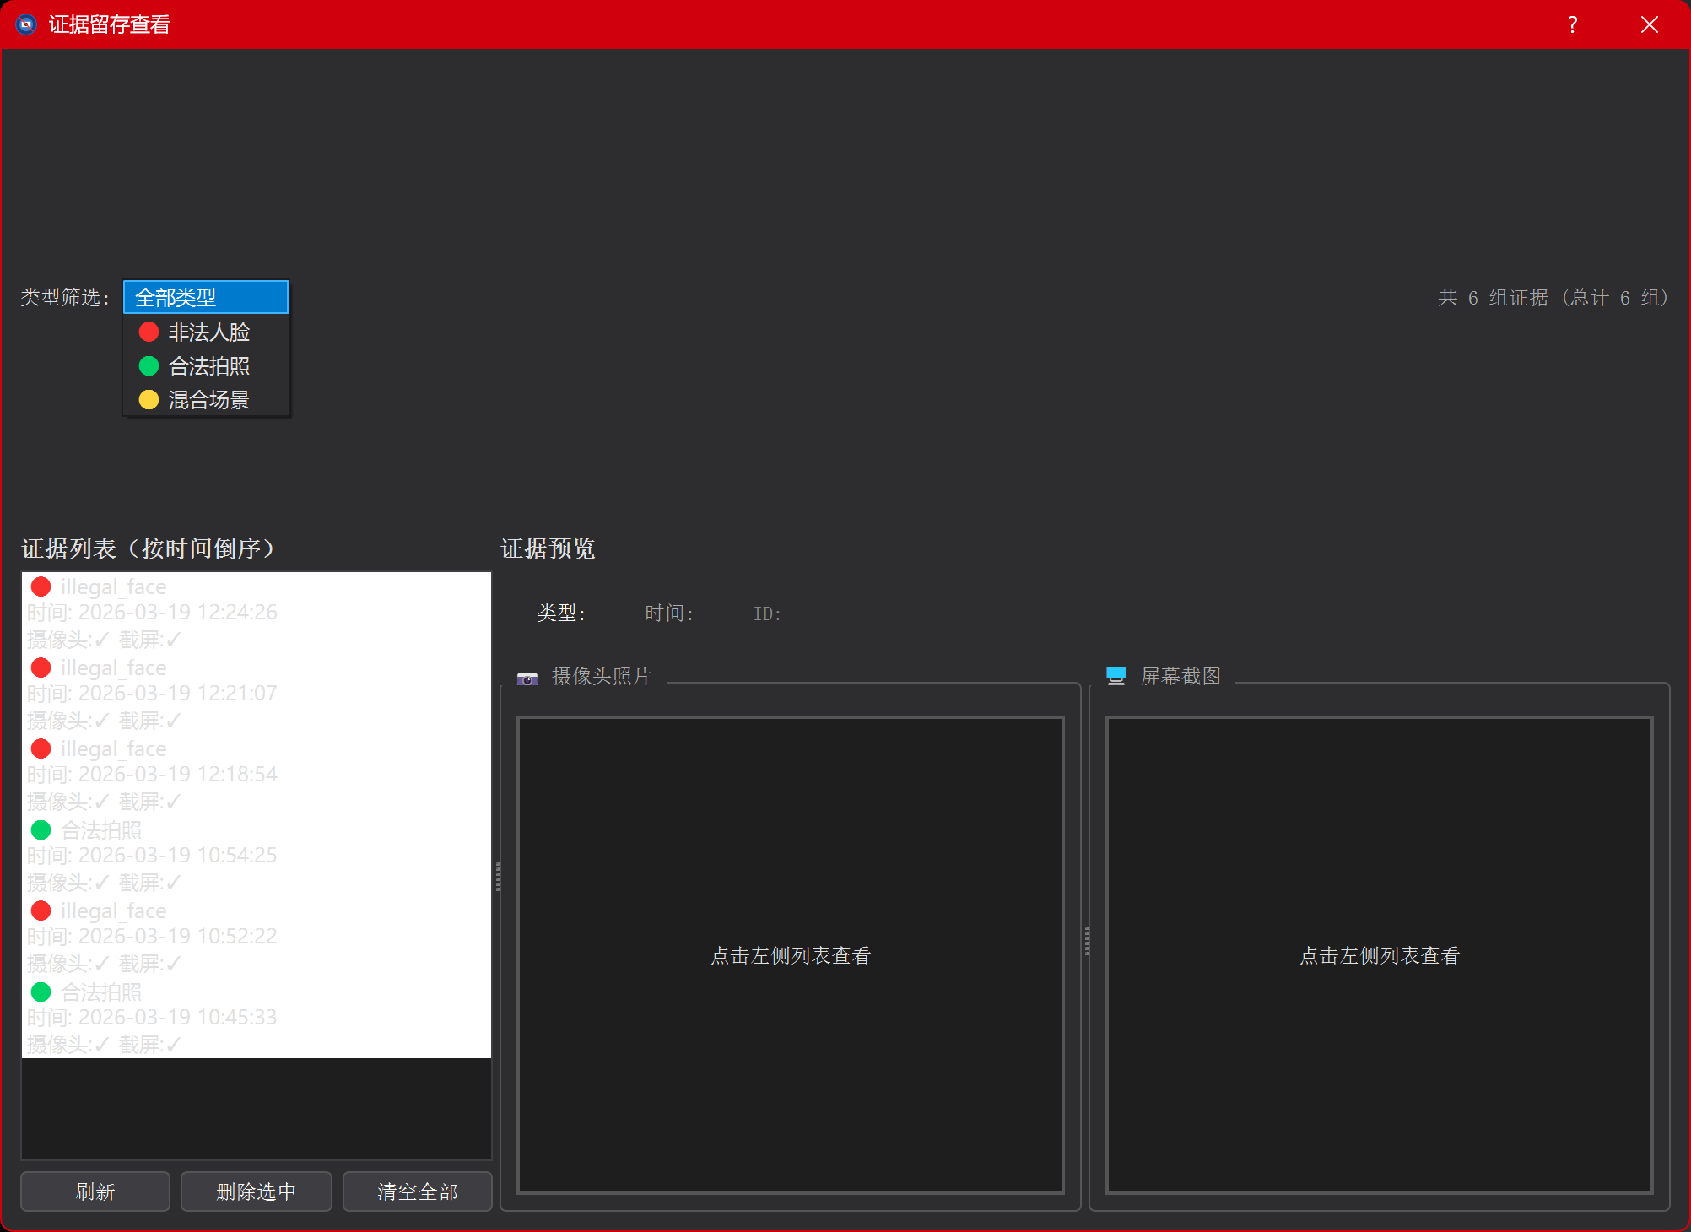

9.3 查看证据
证据列表按时间倒序排列，每条记录显示：证据类型图标（🔴非法人脸 / 🟢合法拍照 / 🟡混合场景）、发生时间和文件完整性状态（摄像头✓/✗ 屏幕✓/✗）。

- 在左侧列表中点击任意一条证据记录
- 右侧预览区自动加载并显示该组的摄像头照片（左）和屏幕截图（右）
- 顶部信息栏显示该证据的类型、发生时间和 ID

9.4 筛选证据
点击顶部「类型筛选」下拉框，可按证据类型过滤显示：
筛选选项 | 显示内容
全部类型 | 显示所有证据记录
🔴 非法人脸 | 仅显示被判定为陌生人拍摄的违规事件
🟢 合法拍照 | 仅显示授权人员拍摄时保存的记录（用于区分合规操作）
🟡 混合场景 | 仅显示同时存在授权人员和陌生人的混合场景记录

9.5 删除证据
删除单条：在列表中选中记录 → 点击「删除选中」→ 确认弹窗 → 该组的两张截图文件同时删除。
清空全部：点击「清空全部」→ 确认弹窗 → 删除所有证据文件，操作不可撤销。

9.6 证据保存期限管理
在「系统设置」→「证据保存设置」中可配置自动清理规则：
- 「保存期限」：设置证据文件的最大保留时间，到期自动清理
- 「立即清理过期证据」：按当前期限设置立即执行一次清理
- 程序每次启动时也会自动检查并清理已过期的证据文件

十、常见问题与解决方案

10.1 摄像头相关
问题现象 | 可能原因 | 解决方法
启动后视频区域全黑 | 摄像头未连接或被占用 | 检查摄像头连接，关闭其他使用摄像头的程序（如 Teams、腾讯会议），再重启检测
画面延迟明显或卡顿 | 帧率设置过高或电脑性能不足 | 在设置中降低帧率到 10，同时关闭其他占用 CPU 的程序
摄像头画面翻转或角度不对 | 摄像头安装方向问题 | 软件本身不处理画面翻转，需调整摄像头的物理安装方向

10.2 人脸识别相关
问题现象 | 可能原因 | 解决方法
授权人员被频繁误识别为陌生人 | 光线变化大或录入时姿态不全 | 在当前使用光线条件下重新录入人脸；确保5个角度均成功采集
陌生人被误识别为授权人员 | 识别阈值设置过低 | 在 settings.json 中适当提高 threshold_frontal 参数（如从 0.42 提高到 0.50）
人脸框不出现 | 人脸过小或图像太暗 | 靠近摄像头至少 50cm 以内；改善环境光线
录入时长时间不自动采集 | 图像太暗、太模糊或人脸太小 | 检查光线，适当靠近摄像头，放慢转头速度

10.3 黑屏解锁相关
问题现象 | 可能原因 | 解决方法
输入正确密码后黑屏未解除 | 数据库不为空但授权人员不在摄像头前 | 让授权人员面对摄像头，等待绿框出现后再次输入密码
免密解锁按钮始终是灰色 | 摄像头前有陌生人或数据库为空 | 确保画面中只有已录入的授权人员；数据库为空时不支持免密解锁
忘记管理员密码 | 密码已修改且忘记 | 用文本编辑器打开 settings.json，将 password_hash 的值改为空字符串，重启后密码恢复为 admin
黑屏触发太频繁 | 触发延迟太短或手机摆放位置误触 | 在设置中增大黑屏触发延迟到 2-3 秒；调整手机放置位置，使其不在摄像头视野中

10.4 程序运行相关
问题现象 | 可能原因 | 解决方法
双击后程序闪退 | 模型文件缺失或路径含中文 | 确认 models 文件夹完整；程序路径中不包含中文字符
托盘无图标 | 未启用托盘模式，或图标文件缺失 | 确认 logo 文件夹中有 logo.ico 文件；检查设置中「最小化到托盘」是否开启
开机自启设置后没有效果 | 被安全软件拦截 | 打开设置重新勾选开机自启；若仍失败，将软件所在文件夹加入杀毒软件白名单
CPU 占用持续偏高 | 帧率设置过高 | 在设置中将检测帧率降低到 10

附录：快速操作速查

操作目标 | 步骤
首次添加授权人员 | 停止检测 → 管理人脸库 → 添加新人脸 → 开始录入 → 转头完成5个角度 → 确认保存
修改管理密码 | 停止检测 → 系统设置 → 管理密码设置 → 输入新密码两遍 → 保存并应用
黑屏触发后免密解锁 | 等待中部提示变为绿色 → 点击蓝色「免密解锁」按钮
黑屏触发后密码解锁 | 点击红色「密码解除 → 输入管理员密码 → 确认（需授权人员在摄像头前）」
忘记密码重置 | 用文本编辑器打开 settings.json → 将 password_hash 改为 「 → 保存 → 重启程序，密码变回 admin」
程序最小化到后台 | 点击主窗口关闭按钮（需开启托盘模式）
从后台恢复主窗口 | 双击托盘图标
彻底退出程序 | 右键托盘图标 → 退出程序 → 输入管理密码
查看证据记录 🔒 | 停止检测 → 查看证据 → 在列表中点击条目查看截图
清理证据文件 🔒 | 系统设置 → 证据保存设置 → 立即清理过期证据 / 清空所有证据

